Министерство Образования, Культуры и Исследований

**Молдавский Государственный Университет**

**Факультет Математики и Информатики**

**Департамент Информатики**

Отчёт по предмету

” Проектирование информационных систем ”

Лабораторная работа № 2

” АИС для магазина по продаже мобильных телефонов ”

**Научный руководитель**: Гладей Анатолий

**Автор**: студент группы I2102 (РУ), Жураковски Владислав

**КИШИНЕВ – 2023**

**Оглавление**

I. Введение 1

II. Исследование предметной области 2

2.1 Описание организации 2

2.2 Представление информационной системы организации 3

III. Спецификация основных подсистем ИС 4

3.1 Определение основных подсистем ИС 4

3.2 Уровень автоматизации процессов обработки данных 5

3.3 Описание приложений и технических средств 6

IV. Представление структуры организации 8

4.1 Описание отделов организации 8

4.2 Органиграмма 10

V. Вывод 11

VI. Литература 11

# Введение

Современный рынок мобильных телефонов характеризуется быстрыми темпами изменений, инновационными технологиями и высокой конкуренцией. Магазины, специализирующиеся на продаже мобильных устройств, должны оперативно адаптироваться к динамическим требованиям потребителей и эффективно управлять своими бизнес-процессами. В этом контексте автоматизированные информационные системы становятся неотъемлемой частью успешного функционирования магазинов по продаже мобильных телефонов.

Исследование включит в себя:

* Правильное определение границ исследуемого объекта / предметной области
* Описание и анализ структуры информационной системы предприятия
* Анализ существующих процессов на каждом функциональном уровне организации
* Определение роли ИС в деятельности предприятия
* Изучение, анализ и представление ИС предприятия
* Построение органиграммы

Это исследование имеет стратегическое значение для магазинов по продаже мобильных телефонов, поскольку оно поможет им повысить эффективность операций, улучшить обслуживание клиентов и оставаться конкурентоспособными на быстро меняющемся рынке мобильных устройств.

# Исследование предметной области

## 2.1 Описание организации

Организация, для которой разрабатывается информационная система для магазина по продаже мобильных телефонов имеет следующие характеристики:

**Название организации**: Магазин "MobileTech".

**Тип организации**: Розничный магазин, специализирующийся исключительно на продаже мобильных телефонов и аксессуаров к ним.

**Местоположение**: Магазин "MobileTech" расположен в центральном районе города, обеспечивая удобный доступ для клиентов.

**Основная деятельность**:

* Продажа мобильных телефонов разных марок и моделей.
* Предоставление консультаций и технической поддержки клиентам.
* Продажа аксессуаров (чехлы, наушники, защитные пленки и др.) и дополнительных услуг (установка программ, настройка устройств).

**Целевая аудитория**:

* Физические лица, включая потребителей всех возрастов и категорий.
* Возможно, корпоративные клиенты, которые приобретают мобильные устройства для сотрудников.

**Ключевые характеристики магазина**:

* Широкий ассортимент мобильных телефонов и аксессуаров.
* Продавцы-консультанты с высокой экспертизой в области мобильных технологий.
* Современный и привлекательный интерьер магазина.
* Удобное расположение и часы работы для удовлетворения потребностей клиентов.

**Особенности работы**:

* Магазин "MobileTech" активно следит за последними тенденциями в мире мобильных технологий и обновляет свой ассортимент в соответствии с новыми релизами.
* Осуществление технической поддержки и решение проблем клиентов после продажи.

Организация "MobileTech" стремится обеспечить высокий уровень обслуживания клиентов и предоставить им доступ к последним инновациям в мире мобильных технологий. АИС, разрабатываемая для этой организации, будет способствовать оптимизации бизнес-процессов, управлению складом и взаимодействию с клиентами, что поможет укрепить позиции "MobileTech" на рынке мобильных устройств.

## 2.2 Представление информационной системы организации

Автоматизированной Информационной Системы помогает понять, как эта система будет интегрирована в деятельность магазина. Рассмотрим представление ИС организации "MobileTech":

**Название информационной системы**: "MobileTechIS"

**Основные компоненты ИС "MobileTechIS"**:

* Система учета товаров: Этот компонент включает в себя базу данных, где хранится информация о наличии и характеристиках мобильных устройств и аксессуаров в магазине. Система автоматически обновляется при поступлении новых товаров и продаже товаров.
* Система управления заказами: "MobileTech" обрабатывает заказы, отслеживает статус заказов и уведомляет клиентов о готовности товаров к выдаче.
* Система технической поддержки: Для улучшения обслуживания клиентов "MobileTech" предоставляет возможность клиентам обращаться с вопросами и проблемами, связанными с их мобильными устройствами.
* Система учета продаж: Этот компонент отслеживает и регистрирует все продажи магазина, включая информацию о покупателях и проданных товарах.
* Система аналитики: Этот компонент аналитики, который предоставляет отчеты и графики по различным аспектам деятельности магазина.

**Интеграция ИС "MobileTechIS" с бизнес-процессами**:

* ИС "MobileTechIS" интегрирована с базой данных магазина, что позволяет в режиме реального времени отслеживать наличие товаров и обновлять информацию о ценах.
* Система заказов взаимодействует с системой учета продаж для автоматического вычета проданных товаров из склада.
* Система аналитики использует данные из системы учета продаж и системы учета товаров для создания отчетов и анализа.

ИС "MobileTechIS" разработана с учетом специфических потребностей магазина по продаже мобильных телефонов и направлена на оптимизацию бизнес-процессов, улучшение обслуживания клиентов и поддержание конкурентоспособности "MobileTech" на рынке мобильных устройств.

# III. Спецификация основных подсистем ИС

## 3.1 Определение основных подсистем ИС

Информационная система для магазина по продаже мобильных телефонов выполняет определенные функции и задачи, направленные на обеспечение эффективного управления бизнес-процессами и обслуживание клиентов. Вот определение основных подсистем:

**Подсистема учета товаров и складского управления**:

* Основная функция этой подсистемы - отслеживание наличия мобильных устройств и аксессуаров в магазине.
* Управление информацией о поставках, приемке товаров и распределении их по складу.
* Генерация отчетов о текущем статусе складских запасов и предполагаемых заказах.

**Подсистема управления заказами и продажами**:

* Подсистема управляет процессом приема заказов от клиентов, как в магазине, так и онлайн.
* Отслеживание статусов заказов, уведомление клиентов о готовности товаров к выдаче или доставке.
* Интеграция с системой учета товаров для автоматического списания товаров после продажи.

**Подсистема технической поддержки и обслуживания клиентов**:

* Эта подсистема предоставляет механизмы для обращения клиентов с вопросами и проблемами, связанными с их мобильными устройствами.
* Учет запросов и мониторинг статуса их выполнения.
* Возможность сотрудникам магазина оказывать техническую поддержку клиентам.

**Подсистема учета продаж и финансов**:

* Осуществляет учет всех продаж магазина, включая информацию о клиентах и проданных товарах.
* Генерация отчетов о выручке, прибыли, налогах и других финансовых аспектах деятельности магазина.

**Подсистема аналитики и отчетности**:

* Эта подсистема собирает данные из разных источников, включая учет товаров, заказы, продажи и запросы клиентов, и анализирует их.
* Генерация отчетов и аналитической информации, которая помогает принимать решения, связанные с закупкой товаров, управлением складом и стратегическими шагами магазина.

Каждая из этих подсистем является неотъемлемой частью АИС для магазина по продаже мобильных телефонов и выполняет специфические функции для оптимизации бизнес-процессов, обеспечения качественного обслуживания клиентов и управления финансовой деятельностью магазина.

## 3.2 Уровень автоматизации процессов обработки данных

Уровень автоматизации процессов обработки данных в АИС для магазина по продаже мобильных телефонов "MobileTech" обеспечении эффективного функционирования магазина. Далее представлен уровень автоматизации следующих аспектов:

**Учет товаров и складского управления**:

* Система автоматически отслеживает поставки товаров и обновляет информацию о наличии и характеристиках каждого мобильного устройства и аксессуара.
* При продаже товаров система автоматически списывает их с остатков на складе.
* Генерация автоматических уведомлений о необходимости заказа новых товаров на основе уровня остатков и спроса клиентов.

**Управление заказами и продажами**:

* Клиенты могут оформлять заказы как в магазине, так и онлайн через веб-платформу.
* Автоматическое формирование заказа после подтверждения клиентом, включая создание чека и электронной квитанции.
* Система предоставляет клиентам возможность отслеживать статус заказов онлайн.

**Техническая поддержка и обслуживание клиентов**:

* Подсистема автоматически создает запросы клиентов и назначает их сотрудникам для решения.
* Система предоставляет базу знаний и инструкции для быстрого решения типичных проблем.
* Отслеживание времени реакции и выполнения запросов для обеспечения качественного обслуживания клиентов.

**Учет продаж и финансов**:

* Автоматический учет каждой продажи, включая информацию о цене, налогах и скидках.
* Система поддерживает электронное оформление документов, что сокращает бумажную работу.
* Генерация финансовых отчетов и балансов с автоматическими расчетами прибыли и налогов.

**Аналитика и отчетность**:

* Подсистема аналитики автоматически собирает данные из компонентов АИС.
* Генерация регулярных отчетов с помощью предопределенных шаблонов.
* Интерактивные панели для анализа данных и выявления тенденций.

Уровень автоматизации в АИС "MobileTech" позволяет максимально упростить и ускорить бизнес-процессы, минимизировать ошибки в учете и заказах, а также обеспечивать быстрое и качественное обслуживание клиентов. Это значительно повышает эффективность и конкурентоспособность магазина на рынке мобильных устройств.

## 3.3 Описание приложений и технических средств

Для "АИС для магазина по продаже мобильных телефонов" используются различные приложения и технические средства, чтобы обеспечить эффективное управление бизнес-процессами и удовлетворение потребностей клиентов. Вот описание некоторых из них:

**Приложение учета товаров и складского управления**:

* Это приложение предназначено для ведения учета всех мобильных устройств и аксессуаров на складе магазина.
* Интерфейс позволяет добавлять новые товары, редактировать характеристики, устанавливать цены и отслеживать движение товаров.
* Автоматически генерирует уведомления о необходимости заказа новых товаров.

**Приложение управления заказами и продажами**:

* Данное приложение обрабатывает заказы от клиентов, как в магазине, так и через интернет.
* Позволяет сотрудникам магазина принимать и обрабатывать заказы, выставлять счета и отслеживать статусы заказов.
* Клиентам предоставляет возможность оформлять заказы онлайн и отслеживать статус своих заказов.

**Приложение технической поддержки и обслуживания клиентов**:

* Это приложение предоставляет сотрудникам магазина доступ к запросам клиентов и их решению.
* Содержит базу знаний с ответами на типичные вопросы и инструкциями по решению проблем.
* Отслеживает время реакции и выполнения запросов для обеспечения качественного обслуживания.

**Приложение учета продаж и финансов**:

* Это приложение автоматически регистрирует каждую продажу, включая информацию о клиенте и проданном товаре.
* Генерирует электронные чеки и квитанции для клиентов.
* Позволяет сотрудникам вести учет выручки, налогов и расходов магазина.

**Приложение аналитики и отчетности**:

* Это приложение собирает данные из всех компонентов АИС и предоставляет аналитическую информацию.
* Генерирует разнообразные отчеты о продажах, статусе склада, финансовых показателях и клиентской активности.
* Предоставляет инструменты для визуализации данных и анализа тенденций.

Технические средства, используемые в АИС "MobileTechIS", включают в себя серверы для хранения данных, базы данных для учета товаров и заказов, компьютеры и мобильные устройства для работы с приложениями, а также средства связи для обеспечения связи между всеми компонентами системы. Эти приложения и технические средства совместно обеспечивают эффективное функционирование магазина и качественное обслуживание клиентов.

# IV. Представление структуры организации

## 4.1 Описание отделов организации

Для "АИС для магазина по продаже мобильных телефонов" организация "MobileTech" может иметь несколько отделов, каждый из которых выполняет определенные функции и играет важную роль в эффективном управлении бизнес-процессами. Вот описание возможных отделов:

**Отдел продаж и клиентского обслуживания**:

* Основная задача этого отдела - предоставление высококачественного обслуживания клиентов, включая консультации по выбору устройств и аксессуаров.
* Сотрудники отдела отвечают за оформление заказов и продажи как в магазине, так и онлайн, а также решение вопросов и проблем клиентов.

**Отдел складского управления**:

* Отвечает за учет и управление товарными запасами на складе магазина.
* Занимается приемкой поставок, распределением товаров по складу и подготовкой товаров к выдаче клиентам.

**Отдел технической поддержки**:

* Предоставляет клиентам техническую поддержку по вопросам, связанным с мобильными устройствами.
* Решает технические проблемы, проводит настройку и установку программ.

**Отдел маркетинга и рекламы**:

* Занимается разработкой маркетинговых стратегий, рекламных кампаний и акций для привлечения клиентов.
* Анализирует рынок и конкурентов, определяет ценовую политику.

**Отдел финансов и бухгалтерии**:

* Отслеживает финансовые операции магазина, включая учет доходов, расходов и налогов.
* Генерирует отчеты о финансовом состоянии организации.

**Отдел информационных технологий**:

* Отвечает за разработку, внедрение и поддержку информационных систем, включая АИС "MobileTechIS".
* Обеспечивает работоспособность компьютеров, серверов и сети.

**Отдел управления человеческими ресурсами**:

* Занимается наймом и увольнением сотрудников, разработкой кадровой политики и обучением персонала.
* Следит за соблюдением законов и стандартов в области трудовых отношений.

**Отдел учета продаж и аналитики**:

* Занимается учетом и анализом продаж, формированием отчетов и аналитической информации.
* Помогает руководству принимать решения на основе данных о продажах и клиентах.

**Отдел по работе с поставщиками**:

* Устанавливает и поддерживает отношения с поставщиками мобильных устройств и аксессуаров.
* Заключает договоры, осуществляет контроль поставок и согласовывает условия сотрудничества.

Каждый из этих отделов играет важную роль в функционировании магазина "MobileTech" и взаимодействует с информационной системой, чтобы обеспечить эффективное управление и обслуживание клиентов.

## 4.2 Органиграмма

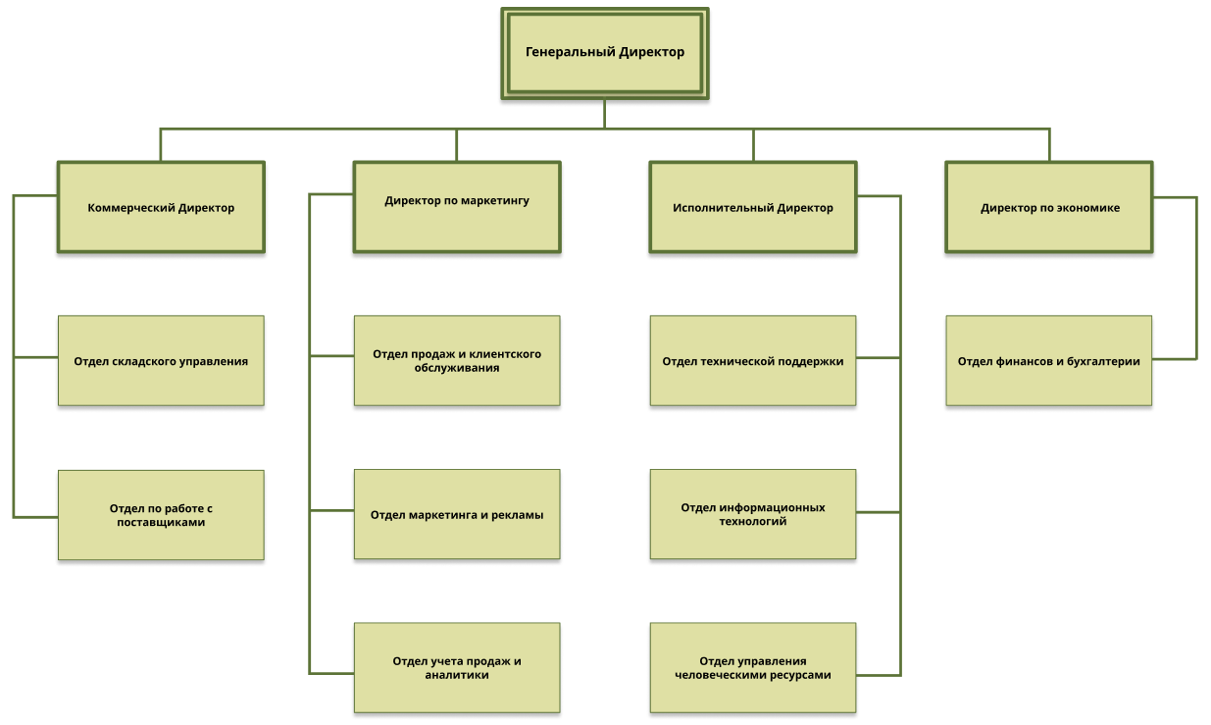

# V. Вывод

Автоматизированная информационная система "MobileTechIS" для магазина по продаже мобильных телефонов обеспечивает эффективное управление заказами, складским учетом, клиентским обслуживанием и маркетинговыми стратегиями. Уровень автоматизации процессов снижает ошибки и увеличивает точность. Система также предоставляет аналитические данные для принятия стратегических решений. АИС "MobileTechIS" улучшает взаимодействие с клиентами, обеспечивает надежную техническую поддержку и контроль над финансами. В итоге, она является важным инструментом для успешной деятельности магазина по продаже мобильных телефонов, повышая его конкурентоспособность и эффективность.

# VI. Литература

* <https://studfile.net/preview/9438600/page:2/>
* <https://pravo.by/document/?guid=3871&p0=U01402377>
* https://dspace.susu.ru/xmlui/bitstream/handle/0001.74/25857/2018_422